“Vətəndaşlardan Dövlət Gömrük Komitəsinə daxil olan sorğu və məktubların icrasının müraciət edənlər tərəfindən onlayn izlənməsi” elektron gömrük xidmətindən istifadə təlimatı
Elektron Hökumət Portalının (www.e-gov.az) və ya Dövlət Gömrük Komitəsinin internet saytının (www.customs.gov.az) “e-Gömrük xidmətləri” bölmələrində yerləşdirilmiş “Vətəndaşlardan Dövlət Gömrük Komitəsinə daxil olan sorğu və məktubların icrasının müraciət edənlər tərəfindən onlayn izlənməsi” xidmətindən istifadə etməklə Dövlət Gömrük Komitəsinə elektron qaydada müraciət etmiş şəxsə müraciətin qəbul olunması və müraciətin qeydiyyat nömrəsi haqqında məlumat göndərilir. Komitəyə yazılı müraciət etmiş şəxslər həmin məlumatları Komitənin ”Çağrı Mərkəzi”nə müraciət etməklə əldə edə bilərlər. Bu xidmət vasitəsilə şəxslər istədikləri vaxt həmin qeydiyyat nömrəsinə uyğun sorğu göndərməklə məktubun icraçısı və icra vəziyyəti barədə elektron formada məlumat əldə edirlər.
Xidmətdən istifadə etmək üçün www.e-gov.az saytına daxil olmaqla “Bütün xidmətlər” bölməsi seçilir:
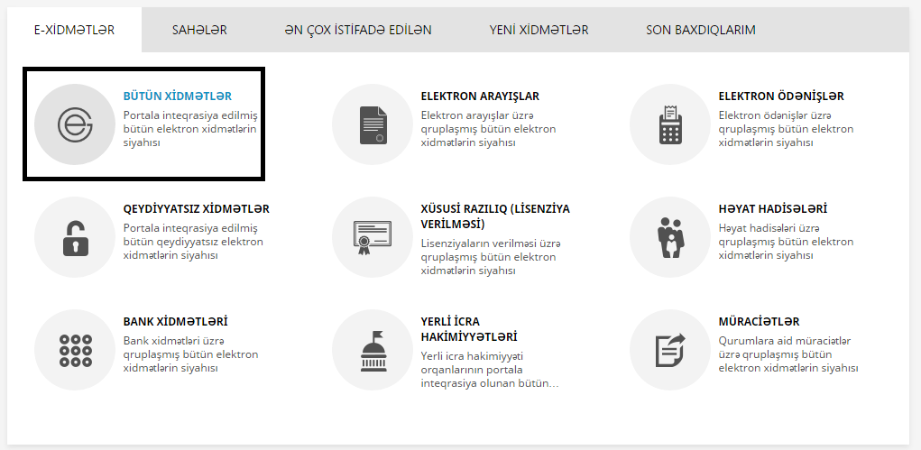

2-ci addımda ölkə üzrə fəaliyyət göstərən elektron xidmətlərin ümumi siyahısından «Qurumlar» bölməsindən “Dövlət Gömrük Komitəsi” seçilir:
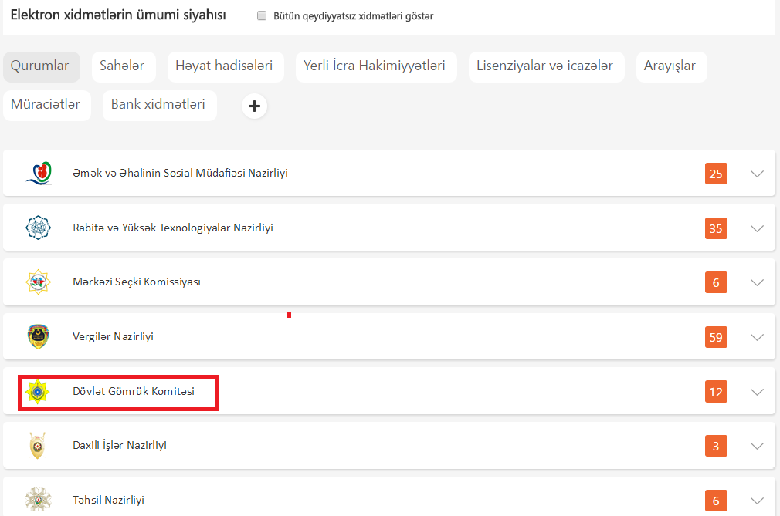
3-cü addımda isə DGK-nın “Vətəndaşlardan Dövlət Gömrük Komitəsinə daxil olan sorğu və məktubların icrasının müraciət edənlər tərəfindən onlayn izlənməsi” xidməti seçilir və elektron hökumət portalına daxil olmaq üçün səhifə açılır.
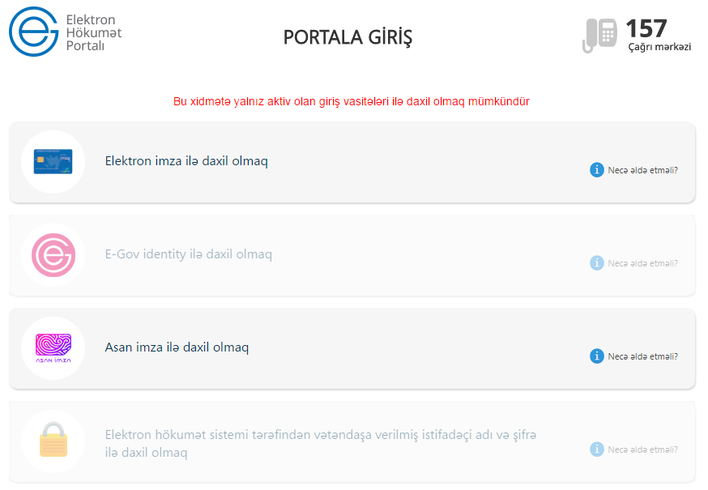
Bu mərhələdə elektron hökumət portalına daxil olmaq üçün bizdə aktiv olan müvafiq daxilolma vasitəsinə uyğun rejim seçilir. Əgər asan imza ilə daxil olmaq lazımdırsa, “Asan imza ilə daxil olmaq” rejimi seçilir və ekranda aşağıdakı məlumatlar görünür.
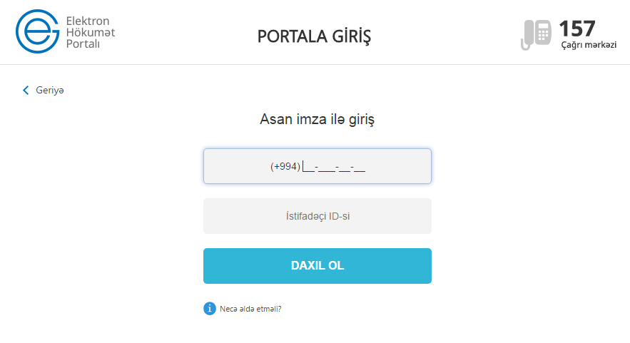
Asan imza və istifadəçi İD-si daxil olunduqdan sonra “Daxil ol” düyməsi sıxılır və ekranda göstərilən rəqəm ilə telefona gələn rəqəm qarşılaşdırılır, eyni olduqda telefonun ekranında olan düymənin köməyilə bu təsdiq edilir, daha sonra Pin1 kodu daxil edilir, hər şey normal olarsa, aşağıdakı kimi səhifə açılır (Şəkil 1):
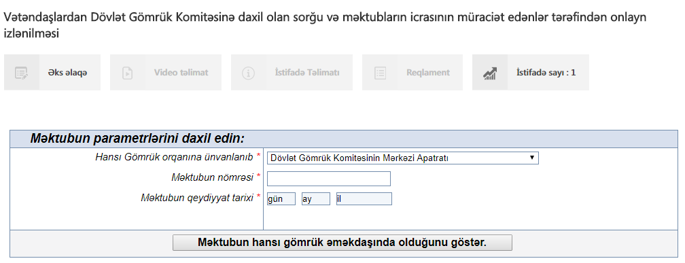Şəkil 1.
Məktubun hansı gömrük orqanına ünvanlanması seçilir (Şəkil 2), nomrəsi və qeydiyyat tarixi daxil olunur (Şəkil 3):
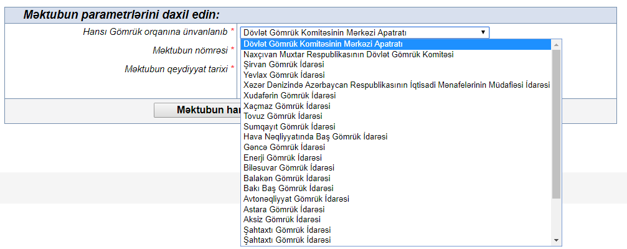
Şəkil 2.
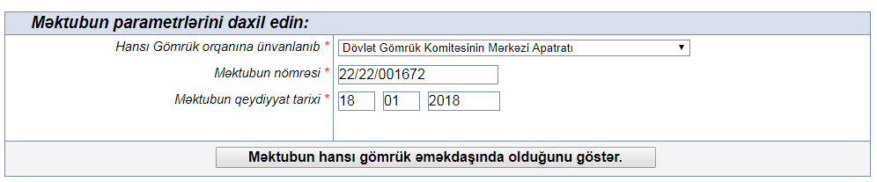
Şəkil 3.
Daha sonra “Məktubun hansı gömrük orqanında olduğunu göstər” düyməsi sıxıldıqdan sonra ekranda məktubun hansı struktur bölmədə, kimdə olması və həmin şəxsin telefon nömrəsi göstəriır (Şəkil 4):
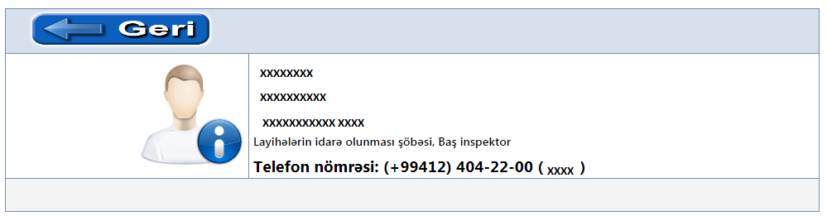
Şəkil 4.
Yuxarıdakı şəkildə də göründüyü kimi “Geri” düyməsini sıxmaqla həmin şəxsə aid olan başqa bir məktubun monitorinqini izləmək olar.

